 | 桃園市海湖國民小學健康促進計畫
3-2-2 推廣食農教育，通過「台美生態學校」銅牌認證
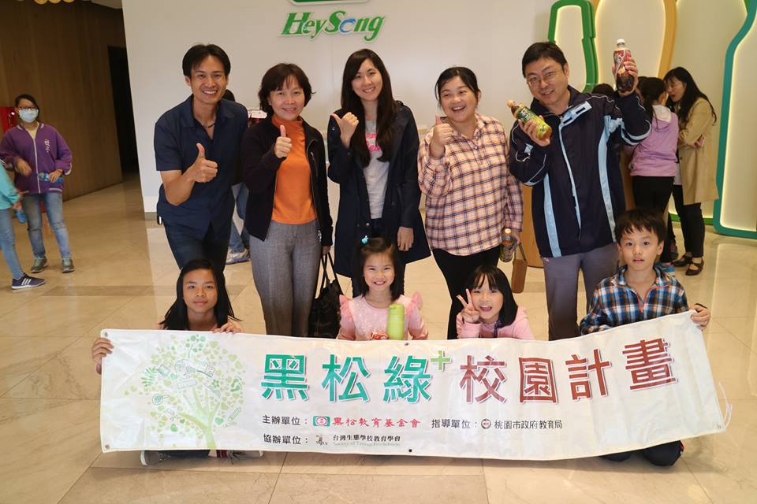
加入「黑松綠+校園」計畫，推廣健康飲食。
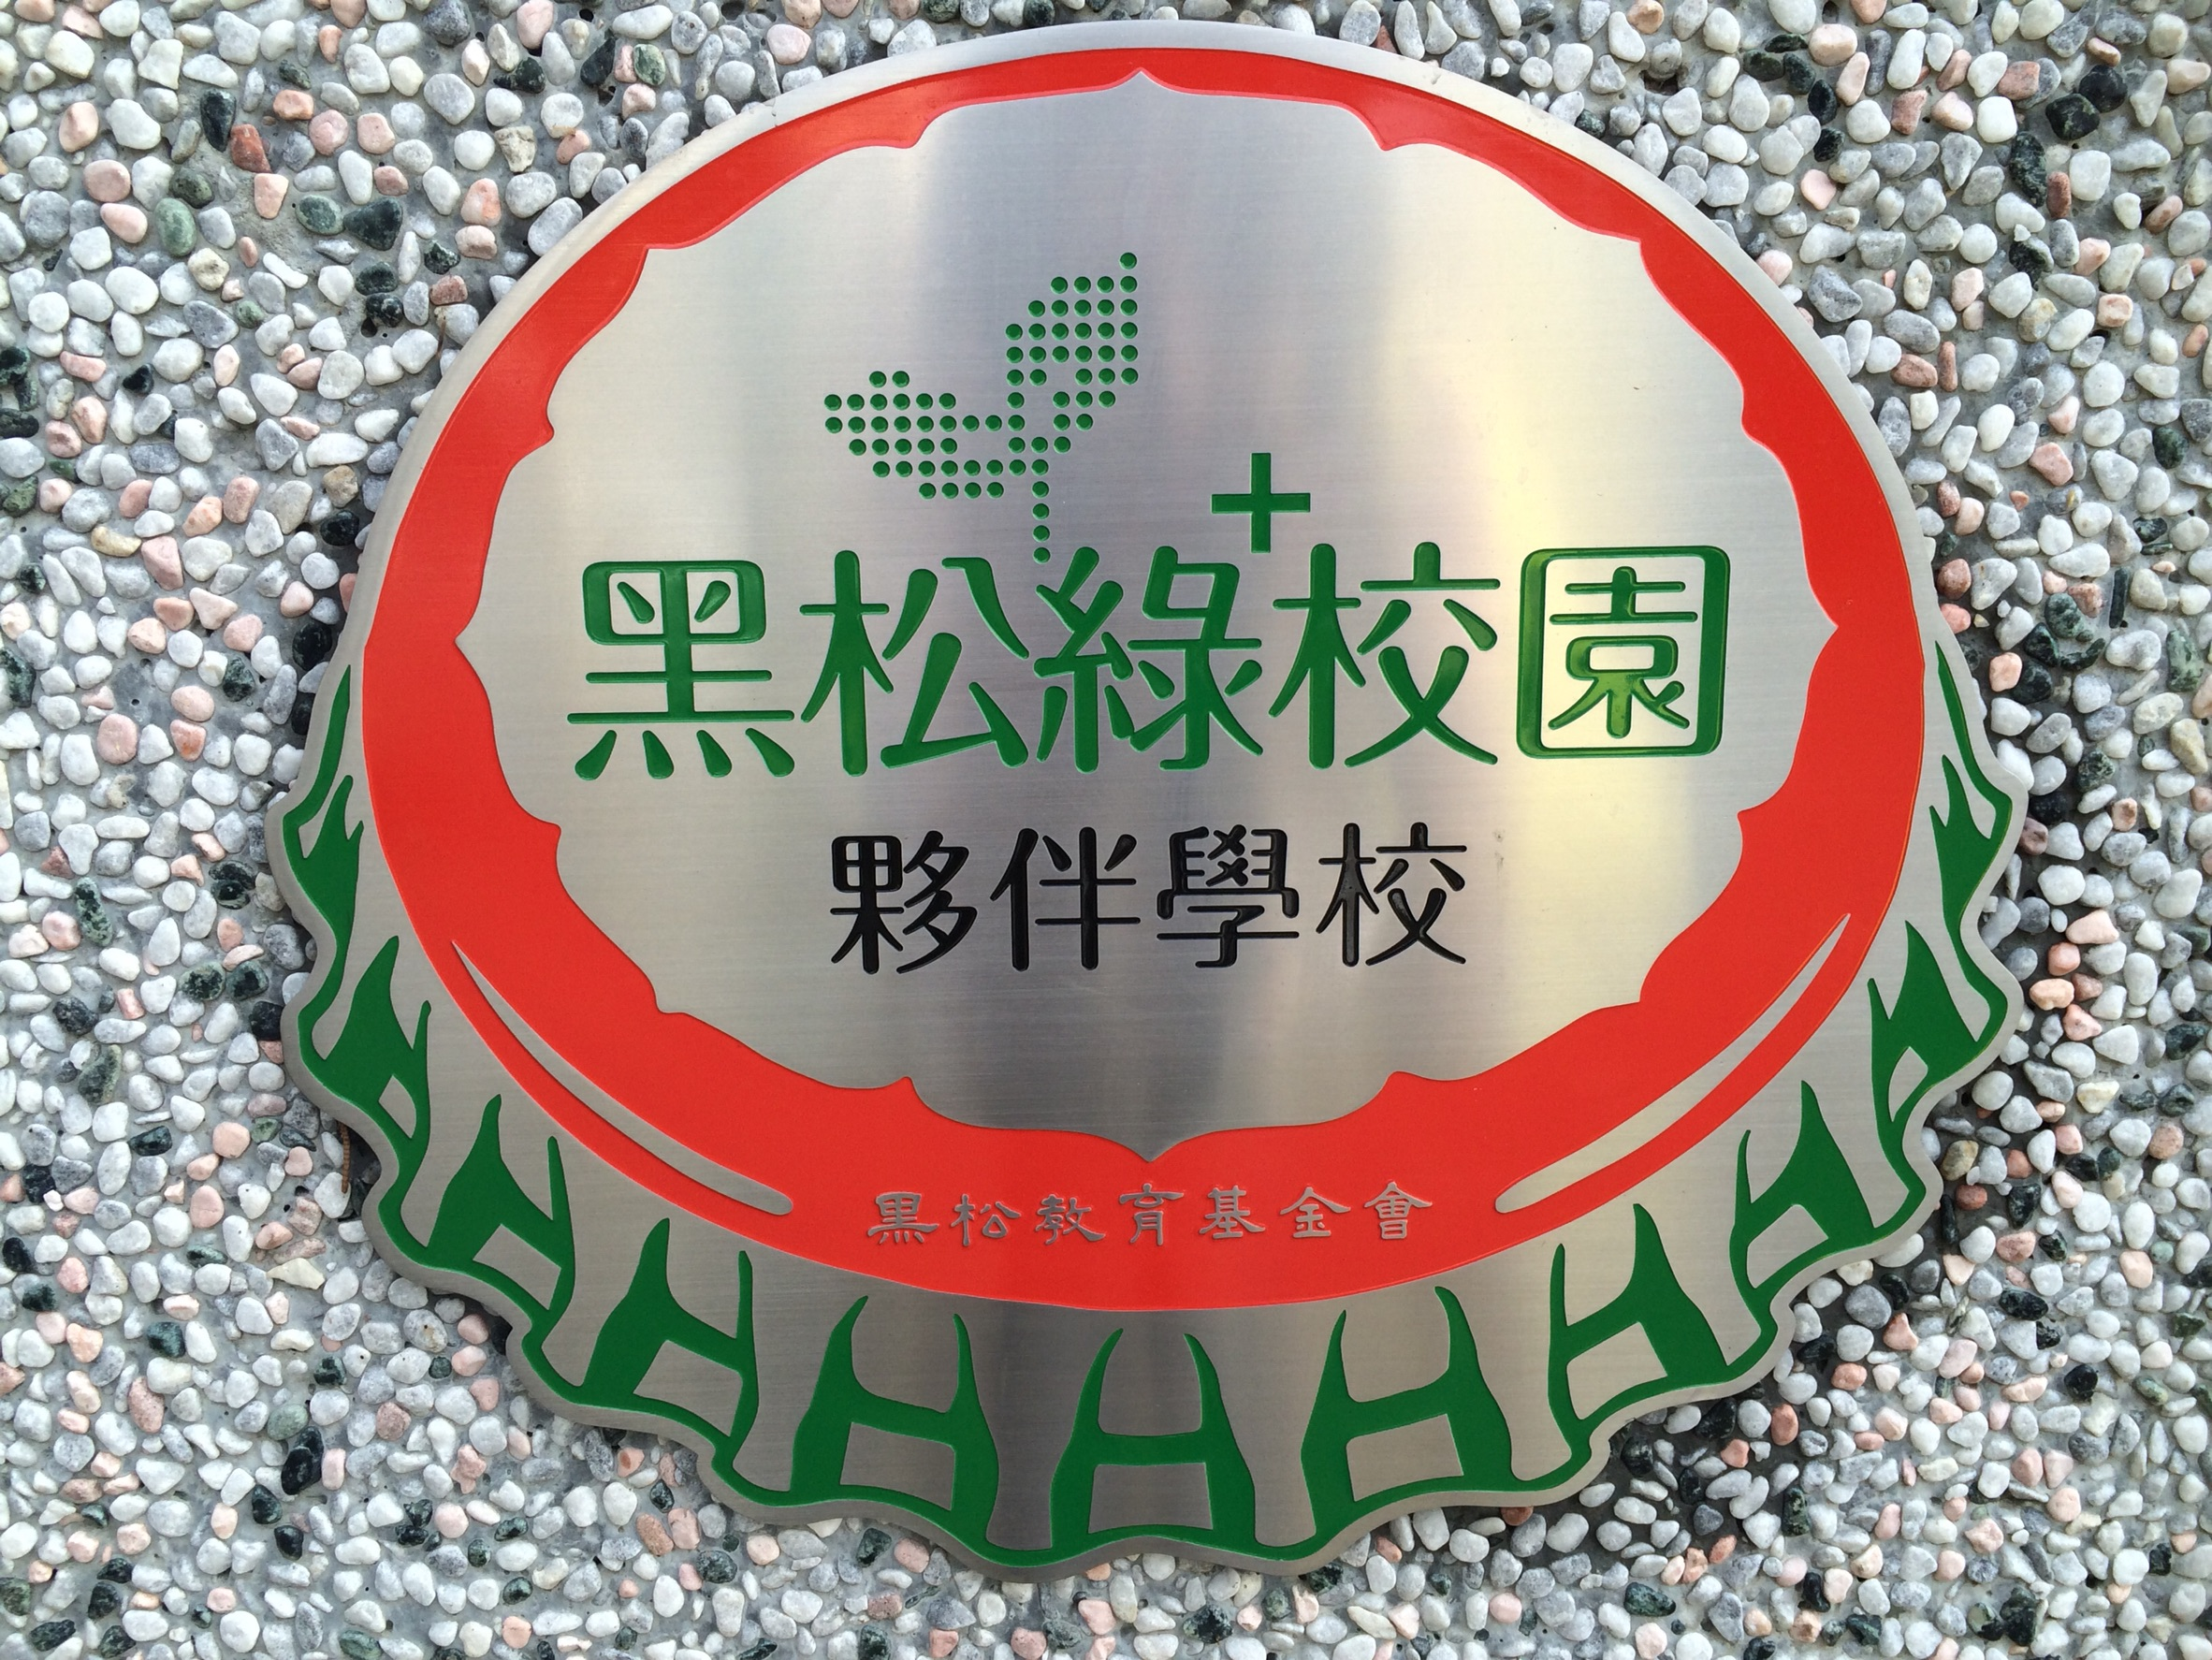
加入「黑松綠+校園」計畫，推廣健康飲食。

桃園市海湖國民小學健康促進計畫
3-2-2 推廣食農教育，通過「台美生態學校」銅牌認證
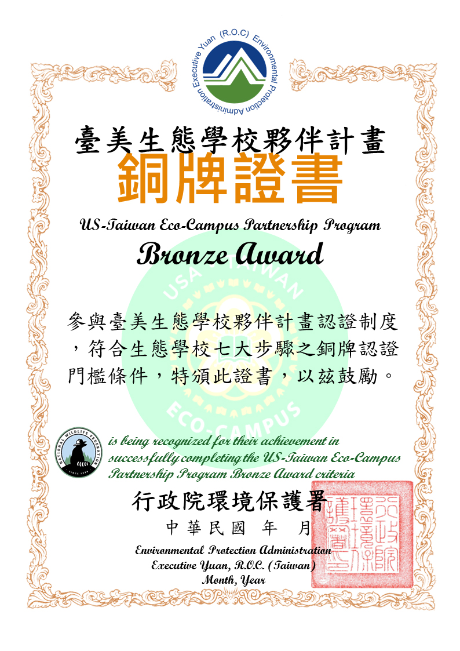
通過「台美生態學校」銅牌認證。

